W projekcie wykorzystałem plik nkjp-morph-named.txt oraz bibiloteke sklearn crf. Swoje badania przeprowadziłem porównując wyniki dla 85 iteracji oraz do 60. Ustawiłem zbiór danych testowych na 43 %. Zauważyłem, że największą dokładność udało mi się uzyskać dla 85 iteracji po zastosowaniu 3-krotnej krosswalidacji. Udało mi się również zauważyć, że w niektórych przypadkach zastsowanie 3-krotnej krosswalidacji pogarsza wynik precyzji. Swoje badania przeprowadzałem na komputerze prywatne, dlatego pozwoliłem sobie przesłać repozytorium z PyCharma.

Wynik dla 60 iteracji po 3-krotnej krosswalidacji:

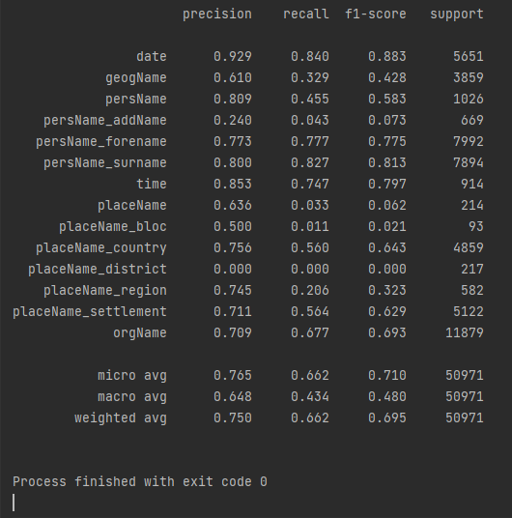

Wynik dla 60 iteracji

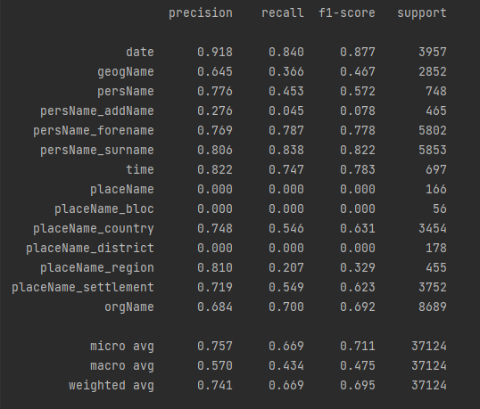

Wynik dla 85 iteracji

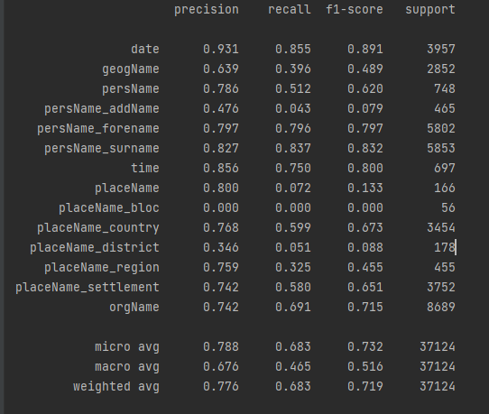

Wynik dla 85 iteracji po 3-krotnej krosswalidacji: